**PROJETO DE LEI Nº 02/2023.**

**MODIFICA REDAÇÃO DA TABELA I ESPECIFICADA NO ARTIGO 47, DA LEI MUNICIPAL 249/2010, DE 22 DE MARÇO DE 2010, QUE ESTABELECE A REMUNERAÇÃO SALARIAL DOS PROFISSIONAIS DO MAGISTÉRIO DO MUNICÍPIO DE POÇO DE JOSÉ DE MOURA-PB, DANDO OUTRAS PROVIDÊNCIAS.**

**O PREFEITO CONSTITUCIONAL DO MUNICÍPIO DE POÇO DE JOSÉ DE MOURA, ESTADO DA PARAÍBA,** no uso de suas atribuições legais e de acordo com a Lei Orgânica do Município, Constituição Federal e Lei 249/2010, faz saber que a câmara municipal aprovou e eu sanciono a seguinte lei:

**Art. 1º -** Fica concedido, para o ano de 2023, reajuste no salário base dos profissionais do magistério do Município de Poço de José de Moura-PB, compreendidos os ocupantes de cargos de Professor e Supervisor Escolar, tudo em cumprimento a Portaria Interministerial Nº 6, de 28 de dezembro de 2022, que atualizou, para o ano de 2023, o Piso Salarial Profissional Nacional - PSPN do magistério público, estabelecido pela Lei Federal Nº 11.738, de 16 de julho de 2008.

**Parágrafo único**: Os valores das remunerações salariais dos profissionais do magistério do município de Poço de José de Moura-PB passarão a vigorar, após a incidência do reajuste especificado no caput deste artigo, conforme Tabela I, constante desta Lei.

**Art. 2º**- A tabela I especificada no artigo 47, da Lei Municipal Nº 249/2010, de 22 de março de 2010, modificada pela Lei Municipal Nº: 495/2020, de 28 de fevereiro de 2020, que estabelece a remuneração salarial dos profissionais do magistério do município de Poço de José de Moura-PB, passa a vigorar a partir de 01 de janeiro de 2023, observando-se a proporcionalidade do Piso Nacional, conforme modificação constante na Tabela I, o qual faz parte integrante desta Lei.

**Art. 3º.** -As despesas decorrentes com a execução desta lei convertem-se por conta de dotações orçamentárias próprias, suplementadas se necessário.

**Art. 4º** - Esta Lei entrará em vigor na data de sua Publicação, com efeitos financeiros retroativos a 1º de janeiro de 2023.

**Art. 5º-** Ficam revogadas as disposições em contrário.

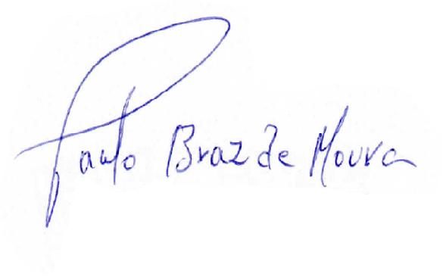**GABINETE DO PREFEITO DO MUNICÍPIO DE POÇO DE JOSÉ DE MOURA – PB, 19 DE JANEIRO DE 2023.**

**PAULO BRAZ DE MOURA**

**PREFEITO CONSTITUCIONAL**

### **MENSAGEM Nº 02/2023**

Poço de José de Moura - PB, 19 de janeiro de 2023.

O município de Poço de José de Moura-PB tem interesse em apoiar as ações que visem a valorizar o magistério público municipal, para tanto, necessário se faz modificar a Lei Municipal Nº 249/2010, de 22 de março de 2010, modificada pela Lei Municipal Nº: 495/2020, de 28 de fevereiro de 2020, adequando-a a realidade atual do município e a Lei Federal que instituiu o Piso Nacional da Categoria.

Portanto, cumprindo a nossa missão institucional e visando a observância dos princípios legais vigentes, e em especial a PORTARIA INTERMINISTERIAL Nº 6, DE 28 DE DEZEMBRO DE 2022, que atualizou, para o ano de 2023, o Piso Salarial Profissional Nacional - PSPN do magistério público estabelecido pela Lei no 11.738, de 16 de julho de 2008, com reajuste de 15%,  **encaminhamos para apreciação por parte dos integrantes dessa** Casa Legislativa, o Projeto de Lei em anexo que tem por finalidade **MODIFICAR A REDAÇÃO DA TABELA I ESPECIFICADA NO ARTIGO 47, DA LEI MUNICIPAL 249/2010, DE 22 DE MARÇO DE 2010, QUE ESTABELECE A REMUNERAÇÃO SALARIAL DOS PROFISSIONAIS DO MAGISTÉRIO DO MUNICÍPIO DE POÇO DE JOSÉ DE MOURA-PB, DANDO OUTRAS PROVIDÊNCIAS.**

Por fim, aproveito o ensejo para renovar os protestos de consideração e respeito, **solicitando, como dito acima, a apreciação do projeto em caráter de urgência.**

**PAULO BRAZ DE MOURA**

**PREFEITO CONSTITUCIONAL**